12.10. pielikums
Daugavpils valstspilsētas un Augšdaugavas novada
sadarbības teritorijas civilās aizsardzības plānam

Kā rīkoties radiācijas avārijas laikā.
Izdzirdot trauksmes sirēnu, ieslēdz Latvijas Televīziju un Latvijas Radio, kur tevi informēs par radioaktīvo piesārņojumu, tā draudiem un nepieciešamo turpmāko rīcību.
Ja notikusi radiācijas avārija un tu esi ārpus telpām, dodies iekšā telpās (skatīt 1.attēlu).
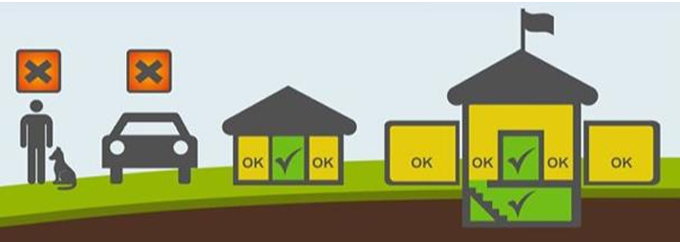
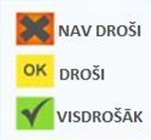
Ja brauc ar automašīnu un notikusi radiācijas avārija, apstājies un meklē patvērumu ēkā(skatīt 1.attēlu).
1.attēls Drošas vietas, kur paslēpties radiācijas avārijas gadījumā.

Kā rīkoties, ja Latvijā notikusi radiācijas avārija un Jūs atrodaties negadījuma tuvumā?
Ja notikusi avārija ar radioaktīvām vielām, ir jāievēro trīs pamatprincipus:
- dodieties prom no notikuma vietas;
- pēc iespējas mazāk laika palieciet negadījuma vietas tuvumā;
- atrodoties notikuma vietā vai tuvu tai, neko nedzeriet, neēdiet, kā arī nesmēķējiet.

- Operatīvie dienesti, ieradušies notikuma vietā, primāri informē iedzīvotājus par to, kas jādara.
- Atrodoties notikuma vietā vai tuvu tai, ievērojiet personīgo higiēnu – nepieskarieties ar rokām sejai un, ieejot telpās, nomazgājiet rokas.
- Ja radiācijas avārija notikusi ēkā, pēc iespējas ātrāk pametiet telpas un atgriezieties tajās tikai pēc operatīvo dienestu atļaujas.
- Ja esat bijis pakļauts radioaktīvo vielu ietekmei un jūtaties slikti, vērsies pēc palīdzības pie mediķiem.

Kā rīkoties, ja radiācijas avārija notikusi citā valstī un Latvijā iespējams pārrobežu piesārņojums?
Latvija neatrodas paaugstināta riska zonā, tomēr, ja citā valstī notiek kodolavārija vai cita veida radiācijas avārija, iedzīvotājiem ir jāievēro piesardzības pasākumi:
- dodieties iekšā telpās;
- sekojiet līdzi Valsts vides dienesta un citu atbildīgo iestāžu informācijai par apdraudējumu un aizsardzības pasākumiem;
- atrodoties ārpus telpām, neko nedzeriet, neēdiet, kā arī nesmēķējiet;
- ja iespējams, mājlopus un mājdzīvniekus ievediet slēgtās vai daļēji slēgtās telpās, nedodiet tiem ēdamo un dzeramo no atklāta lauka.

- Jo tālāk no avārijas vietas atrodaties, jo mazāk radioaktīvo vielu Jūs sasniegs.
- Visbīstamākais radioaktīvais piesārņojums ir pirmajās stundās pēc avārijas.

Kā rīkoties ierobežojumu gadījumā?
Kā rīkoties, ja atbildīgās iestādes iesaka uzturēties telpās?
- Esot telpās, aizveriet logus un durvis, izslēdziet ventilācijas sistēmu, aizsedziet spraugas.
- Ja pieskarieties laukā esošiem priekšmetiem, ievērojiet personīgo higiēnu un, ieejot telpās, nomazgājiet rokas.
- Ja esi bijis ārā nokrišņu laikā, pēc atgriešanās telpās nomazgājieties dušā. Nomazgāt visas piesārņojumam pakļautās ķermeņa daļas, izmantojot lielu daudzumu ziepju un remdenu ūdeni. Censties izvairīties no piesārņojuma pārnešanas uz tām ķermeņa daļām, kuras bija nosegtas ar apģērbu un, iespējams, nav piesārņotas. Jābūt piesardzīgam, lai nepieskartos mutei vai sejai ar piesārņotu materiālu.
- Ieejot telpās, pārvelciet gan apavus, gan apģērbu. Novilktās drēbes salieciet polietilēna maisā, pēc tam izmazgājiet un atkal variet valkāt. Ja radioaktīvais materiāls atrodas uz jūsu apģērba, tā novilkšana samazinās ārējo piesārņojumu, kā arī iekšējā piesārņojuma risku. Tas arī samazinās laika daudzumu, kurā būsiet pakļauts radiācijas starojumam.

Kā rīkoties, ja atbildīgās iestādes nosaka pārtikas un lauksaimniecības ierobežojumus?
- Nelietojiet pārtiku no atklāta lauka un meža, kamēr nav izziņots, ka tas ir droši.
- Nedzeriet ūdeni no atklātām virszemes ūdenstilpnēm un nenosegtām akām, kamēr nav izziņots, ka tas ir droši.
- Izmantojiet fasētu pārtiku un ūdeni, kā arī tādus produktus, kas tikuši uzglabāti telpās.

! Atstāt savu atrašanās vietu, tajā skaitā atgriezties mājās un doties ārā, drīkst tikai pēc atbildīgo dienestu atļaujas.

Tā kā Latvijai tuvākā aktīvā AES atrodas aptuveni 110 kilometru attālumā no Latvijas robežas, Latvijas teritorijā nav nepieciešams izmantot joda profilaksi.

Aizsardzība pret radiāciju

Ikdienas dzīvē nevajadzētu rasties situācijām, kad cilvēks ir pakļauts spēcīgiem, nekontrolētiem starojuma avotiem, kas pārsniedz dabisko fona starojumu. Tomēr ir noderīgi zināt, kā rīkoties, ja šāda situācija rodas. Nozīmīga loma ir izpratnei par laika, attāluma un ekranēšanas aizsardzības principiem. Radiācijas avārijas laikā (liela apjoma radioaktīvo materiālu nokļūšana vidē) var izmantot šos principus, lai palīdzētu aizsargāt sevi un savus tuviniekus. Laiks, attālums un ekranēšanas darbības (barjeras izmantošana) samazina starojuma iedarbību uz cilvēka ķermeni līdzīgi kā tās aizsargātu cilvēku no pārmērīgas saules iedarbības:
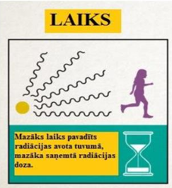
- Aizsardzība ar laiku: Radiācijas iedarbības laiks uz cilvēka ķermeni ir būtisks. Piemēram, samazinot uzturēšanās laiku jonizējošā starojuma avota tuvumā divas reizes, arī saņemtā doza samazināsies divas reizes.
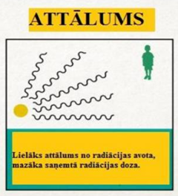
- Aizsardzība ar attālumu: Tāpat kā, attālinoties no ugunskura, samazinās siltuma daudzums, ko varam sajust, arī attālinoties no jonizējošā starojuma avota, radiācijas doza strauji samazinās. Piemēram, attālinoties no starojuma avota divas reizes, saņemtā doza samazinās četras reizes.
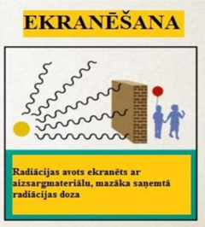
- Aizsardzība ar ekranēšanu: Svina, betona vai ūdens slānis nodrošina aizsardzību no gamma stariem. Gamma stari var pilnībā iziet cauri cilvēka ķermenim; tādējādi sabojājot audus un DNS. Tāpēc, nodrošinot, ka starp personu un starojuma avotu atrodas efektīva aizsargbarjera, ievērojami sama zināsies vai tiks novērsta saņemtā doza.

